**18B20温度传感器**

**RS485型**

**KLT-18b20-6H1**



克莱凸（浙江）传感工业有限公司

Klein convex (Zhejiang) sensing Industry Co., Ltd

目录

第 1 章 产品简介 3

1.1产品概述 3

1.2功能特点 3

1.3主要参数 3

1.4系统框架 4

1.5产品选型 5

第 2 章 硬件连接 6

2.1设备安装前检查 6

2.2接口说明 6

2.2.1 传感器接线 7

第 3 章 配置软件安装及使用 7

3.1传感器接入电脑 7

3.2传感器监控软件的使用 8

第 4 章 通信协议 9

4.1通讯基本参数 9

4.2数据帧格式定义 9

4.3寄存器地址 10

4.4 通讯协议示例以及解释 10

4.4.1 读取设备地址0x01的温度值 10

4.4.2读取设备地址 10

4.4.3将地址为01的设备改为02 11

4.4.5读设备波特率 11

4.4.6将01地址设备波特率改115200 12

4.4.7将设备校验码CRC高低位前后对调[高位在前改为低位在前] 13

4.4.8将设备校验码CRC高低位前后对调[低位在前改为高位在前] 14

第 5章 常见问题及解决方法 15

第 1 章 产品简介

1.1产品概述

该变送器温度传感器内置，体积小巧，电路采用进口工业级微处理器芯片、进口高精度温度传感器，确保产品优异的可靠性、高精度。设备可在0-99.9%RH非凝露环境下使用。该产品采用485通信接口标准ModBus-RTU通信协议，通信地址及波特率可设置，通信距离最远2000米。产品具有防接反保护功能，接反不会烧坏设备。

1.2功能特点

■485通信接口，标准ModBus-RTU协议，通信地址、波特率可设置，通信线最长可达2000米；

■温度精度±0.3℃，高精度、低漂移；

■采用专用的EMC抗干扰器件，现场可经受住强电磁干扰，工业级处理芯片，使用范围宽；

■5～30V宽电压范围供电，远距离集中供电仍能正常工作；

■电源防接反保护功能，正负极接反不会烧坏设备。

1.3主要参数

|  |  |  |
| --- | --- | --- |
| 直流电源（默认） | 5-30V DC | |
| 最大功耗 | ≤0.05W | |
| 精度 |  |  |
| 温度 | ±0.3℃（25℃） |
| 变送器电路工作温度 | -55℃~+125℃ | |
| 通信协议 | Modbus-RTU通信协议 | |
| 输出信号 | 485信号 | |
| 温度显示分辨率 | 0.1℃ | |
| 长期稳定性 | 温度 | ≤0.1℃/y |
| 响应时间 | 温度 | ≤2s（1m/s风速） |
| 参数设置 | 通过软件设置 | |

**壳体尺寸**

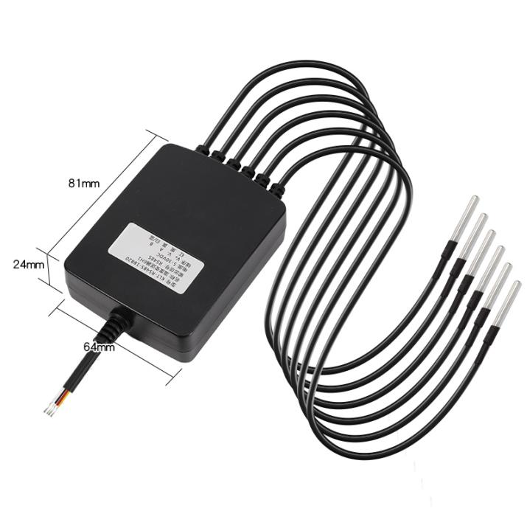

1.4系统框架

本产品也可以多个传感器组合在一条485总线使用，理论上一条总线可以254个485传感器，另一端接入带有485接口的PLC、通过485接口芯片连接单片机，或者使用USB转485即可与电脑连接，使用我公司提供的传感器配置工具进行配置和测试（在使用该配置软件时只能接一台设备）。

1.5产品选型

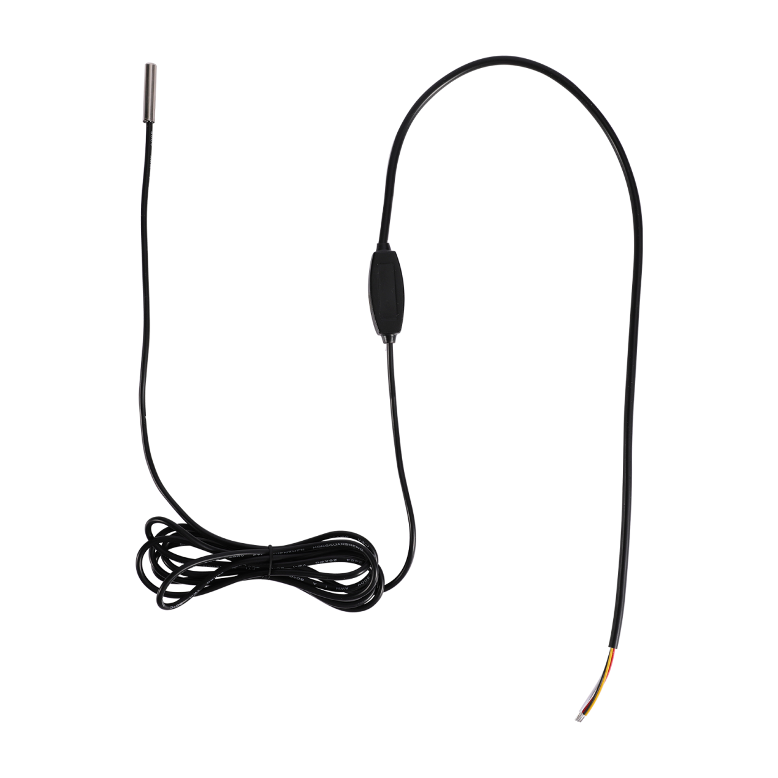

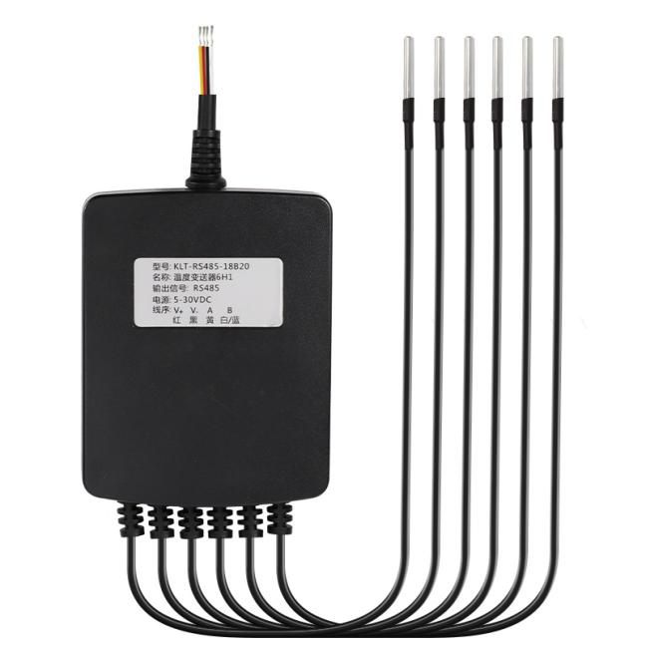

第 2 章 硬件连接

2.1设备安装前检查

设备清单：

■变送器设备1台

■合格证、保修卡

■USB转485（选配）

■485终端电阻(多台设备赠送)

■卡扣1个

2.2接口说明

电源接口为宽电压电源输入5-30V 均可。485 信号线接线时注意 A\B 两条线不能接反，总线上多台设备间地址不能冲突。

2.2.1 传感器接线

|  |  |
| --- | --- |
| 线色 | 说明 |
| 红色 | 电源正（5~30V DC） |
| 黑色 | 电源负 |
| 黄色 | 485-A |
| 绿色/白色 | 485-B |

第 3 章 配置软件安装及使用

我司提供配套的“485参数配置软件”，可以方便的使用电脑读取传感器的参数，同时灵活的修改传感器的设备 ID 和地址。

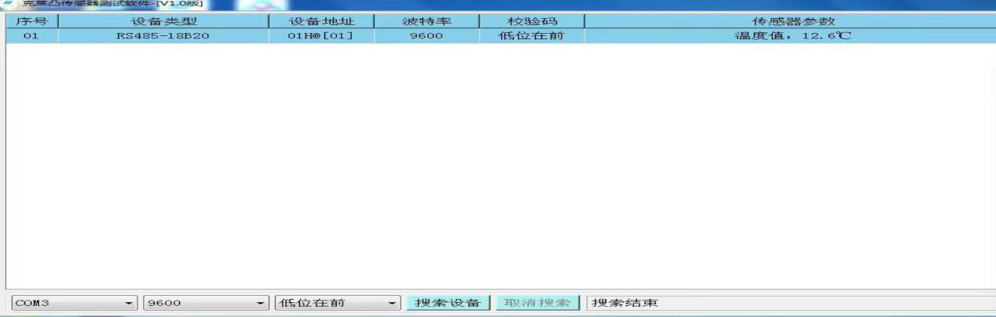

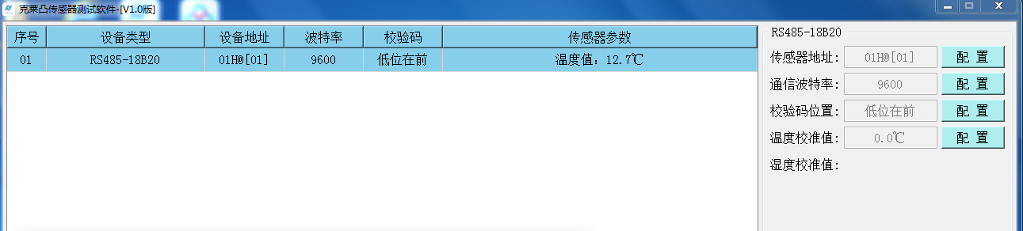

注意，使用软件自动获取时需要保证 485 总线上只有一个传感器。

3.1传感器接入电脑

将传感器通过 USB 转 485 正确的连接电脑并提供供电后， 可以在电脑中看到正确的 COM 口（“ 我的电脑— 属性—设备管理器—端口”里面查看 COM 端口）。

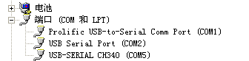

打开资料包，选择“调试软件”---“485参数配置软件”，找到打开即可。



如果在设备管理器中没有发现 COM 口，则意味您没有安装 USB 转 485 驱动（资料包中有）或者没有正确安装驱动，请联系技术人员取得帮助。

3.2传感器监控软件的使用

①、配置界面如图所示，首先根据 3.1 章节的方法获取到串口号并选择正确的串口。

②、点击软件的测试波特率，软件会测试出当前设备的波特率以及地址，默认波特率为9600bit/s,默认地址为0x01。

③、根据使用需要修改地址以及波特率，同时可查询设备的当前功能状态。

④、如果测试不成功，请重新检查设备接线及485驱动安装情况。

**通信协议**

**4.1 通信基本参数**

本设备采用单主多从网络数据通讯方式，RS485总线通信，与ModBus - RTU通信格式相兼容。其编码参数如下表：

|  |  |
| --- | --- |
| 编码 | 8位二进制 |
| 数据位 | 8位 |
| 奇偶校验位 | 无 |
| 停止位 | 1位 |
| 错误校验 | CRC(冗余循环码) |
| 波特率 | 支持1200-115200(出厂默认9600) |

**4.2 ModBus-RUT数据桢格式**

Modbus-RTU格式如下表：

|  |  |  |  |
| --- | --- | --- | --- |
| 地址 | 功能码 | 数据 | 校验 |
| 1字节 | 1字节 | n字节 | 2字节 |

地址码：设备地址，在通信网络中唯一的标识(出厂默认地址0x01)。

功能码：主机发送功能指令的标识，本设备支持功能码(03，06)。

数据区：16位数据低位在前，高位在后发送。

校验码：CRC校验，2字节校验码，低位在前，高位在后。

主机发送问询桢格式

|  |  |  |  |  |
| --- | --- | --- | --- | --- |
| 地址码 | 功能码 | 寄存器起始地址 | 寄存器长度 | 校验码 |
| 1字节 | 1字节 | 2字节 | 2字节 | 2字节 |

从机回复应答桢格式

|  |  |  |  |  |  |  |
| --- | --- | --- | --- | --- | --- | --- |
| 地址码 | 功能码 | 数据长度 | 数据1区 | 数据2区 | 数据n区 | 校验码 |
| 1字节 | 1字节 | 1字节 | 2字节 | 2字节 | 2字节 | 2字节 |

**4.3寄存器功能**

18B20温度设备寄存器列表

|  |  |  |  |
| --- | --- | --- | --- |
| **寄存器地址** | **数据内容** | **操作** | **支持功能码** |
| 0000H | 温度值通道1(十倍) | 只读 | 03 |
| 0001H | 温度值通道2(十倍) | 只读 | 03 |
| 0002H | 温度值通道3(十倍) | 只读 | 03 |
| 0003H | 温度值通道4(十倍) | 只读 | 03 |
| 0004H | 温度值通道5(十倍) | 只读 | 03 |
| 0005H | 温度值通道6(十倍) | 只读 | 03 |
| 0010H | 设备类型(19表示18B20-6H1设备) | 只读 | 03 |
| 0011H | 设备地址(范围01-255) | 读写 | 03，06 |
| 0012H | 波特率（0，300 1，1200 2，2400 3，4800 4，9600 5，19200 6，38400 7，57600 8，115200) | 读写 | 03，06 |
| 0013H | 校验码高低位(0,高位在前，1低位在前) | 读写 | 03，06 |
| 0020H | 温度校准值（十倍） | 读写 | 03, 06 |

**4.4通信协议示例**

**举例1：读取01地址通道1的18B20变送器设备温度数值**

主机问询桢

|  |  |  |  |  |  |
| --- | --- | --- | --- | --- | --- |
| **地址码** | **功能码** | **起始寄存器地址** | **查询寄存器长度** | **CRC低位** | **CRC高位** |
| 0x01 | 0x03 | 0x00 0x00 | 0x00 0x01 | 0x84 | 0X0A |

从机应答桢

|  |  |  |  |  |  |
| --- | --- | --- | --- | --- | --- |
| **地址码** | **功能码** | **有效字节数据** | **18B20温度数值** | **CRC低位** | **CRC高位** |
| 0x01 | 0x03 | 0x02 | 0xFF 0x9F | 0xB9 | 0xDC |

温度计算[十倍]：

当温度低于 0 ℃ 时温度数据以补码的形式上传。

温度：0xFF9F(十六进制)= -97 => 温度 = -9.7℃

**举例2：读取01地址设备地址**

主机问询桢

|  |  |  |  |  |  |
| --- | --- | --- | --- | --- | --- |
| **地址码** | **功能码** | **起始寄存器地址** | **查询寄存器长度** | **CRC低位** | **CRC高位** |
| 0x01 | 0x03 | 0x00 0x11 | 0x00 0x01 | 0xD4 | 0xOF |

从机应答桢

|  |  |  |  |  |  |
| --- | --- | --- | --- | --- | --- |
| **地址码** | **功能码** | **有效字节数据** | **设备地址** | **CRC低位** | **CRC高位** |
| 0x01 | 0x03 | 0x02 | 0x00 0x01 | 0x79 | 0x84 |

**举例3：将01地址设备地址0x01改为0x02**

主机问询桢

|  |  |  |  |  |  |
| --- | --- | --- | --- | --- | --- |
| **地址码** | **功能码** | **寄存器地址** | **设备地址值** | **CRC低位** | **CRC高位** |
| 0x01 | 0x06 | 0x00 0x11 | 0x00 0x02 | 0x58 | 0xOE |

从机应答桢

|  |  |  |  |  |  |
| --- | --- | --- | --- | --- | --- |
| **地址码** | **功能码** | **寄存器地址** | **设备地址值** | **CRC低位** | **CRC高位** |
| 0x01 | 0x06 | 0x00 0x11 | 0x00 0x02 | 0x58 | 0xOE |

**举例4：读取01地址设备波特率**

主机问询桢

|  |  |  |  |  |  |
| --- | --- | --- | --- | --- | --- |
| **地址码** | **功能码** | **起始寄存器地址** | **查询寄存器长度** | **CRC低位** | **CRC高位** |
| 0x01 | 0x03 | 0x00 0x12 | 0x00 0x01 | 0x24 | 0xOF |

从机应答桢

|  |  |  |  |  |  |
| --- | --- | --- | --- | --- | --- |
| **地址码** | **功能码** | **有效字节数据** | **设备地址** | **CRC低位** | **CRC高位** |
| 0x01 | 0x03 | 0x02 | 0x00 0x00 | 0xB8 | 0x44 |

波特率：波特率：0表示300，1表示1200,2表示2400,3表示4800,4表示9600,5表示19200,6表示38400,7表示57600,8表示115200

**举例5：将01地址设备波特率改115200**

主机问询桢

|  |  |  |  |  |  |
| --- | --- | --- | --- | --- | --- |
| **地址码** | **功能码** | **寄存器地址** | **设备地址值** | **CRC低位** | **CRC高位** |
| 0x01 | 0x06 | 0x00 0x12 | 0x00 0x08 | 0x28 | 0x09 |

从机应答桢

|  |  |  |  |  |  |
| --- | --- | --- | --- | --- | --- |
| **地址码** | **功能码** | **寄存器地址** | **设备地址值** | **CRC低位** | **CRC高位** |
| 0x01 | 0x06 | 0x00 0x12 | 0x00 0x08 | 0x28 | 0x09 |

**举例6：将01地址设备校验码CRC高低位前后对调(高位在前改为低位在前)**

主机问询桢

|  |  |  |  |  |  |
| --- | --- | --- | --- | --- | --- |
| **地址码** | **功能码** | **寄存器地址** | **设备地址值** | **CRC高位** | **CRC低位** |
| 0x01 | 0x06 | 0x00 0x13 | 0x00 0x01 | 0xCF | 0xB9 |

从机应答桢

|  |  |  |  |  |  |
| --- | --- | --- | --- | --- | --- |
| **地址码** | **功能码** | **寄存器地址** | **设备地址值** | **CRC高位** | **CRC低位** |
| 0x01 | 0x06 | 0x00 0x13 | 0x00 0x01 | 0xCF | 0xB9 |

**举例7：将01地址设备校验码CRC高低位前后对调(低位在前改为高位在前)**

主机问询桢

|  |  |  |  |  |  |
| --- | --- | --- | --- | --- | --- |
| **地址码** | **功能码** | **寄存器地址** | **设备地址值** | **CRC低位** | **CRC高位** |
| 0x01 | 0x06 | 0x00 0x13 | 0x00 0x00 | 0x78 | 0x0F |

从机应答桢

|  |  |  |  |  |  |
| --- | --- | --- | --- | --- | --- |
| **地址码** | **功能码** | **寄存器地址** | **设备地址值** | **CRC低位** | **CRC高位** |
| 0x01 | 0x06 | 0x00 0x13 | 0x00 0x00 | 0x78 | 0x0F |

第 5章 常见问题及解决方法

传感器断路的状态下，返回数值-1850显示异常，不影响其他传感器的读取

**无输出或输出错误** 可能的原因：

①、电脑有COM口，选择的口不正确。

②、波特率错误。

③、485总线有断开，或者 A、B线接反。

④、设备数量过多或布线太长，应就近供电，加485增强器，同时增加120Ω终端电阻。

⑤、USB转485驱动未安装或者损坏。

⑥、设备损坏。